BACCALAURÉAT GÉNÉRAL

Épreuve pratique de l’enseignement de spécialité physique-chimie
Évaluation des Compétences Expérimentales

Cette situation d’évaluation fait partie de la banque nationale.

ÉNONCÉ DESTINÉ AU CANDIDAT

NOM : ROBB | Prénom : Finn
Centre d’examen : | n° d’inscription :

Cette situation d’évaluation comporte cinq pages sur lesquelles le candidat doit consigner ses réponses.
Le candidat doit restituer ce document avant de sortir de la salle d'examen.

Le candidat doit agir en autonomie et faire preuve d’initiative tout au long de l’épreuve.
En cas de difficulté, le candidat peut solliciter l’examinateur afin de lui permettre de continuer la tâche.
L’examinateur peut intervenir à tout moment, s’il le juge utile.
L’usage de calculatrice avec mode examen actif est autorisé. L’usage de calculatrice sans mémoire « type collège » est autorisé.

CONTEXTE DE LA SITUATION D’ÉVALUATION

Durant longtemps, la phénolphtaléine a été utilisée comme indicateur coloré acido-basique lors de certains titrages colorimétriques. Les études toxicologiques conduites sur cette molécule ont amené l’Institut National de Recherche et de Sécurité (INRS) à établir une Fiche d’Aide à la Substitution (FAS) recommandant de remplacer la phénolphtaléine lorsque cela est possible.

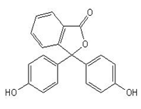  Formule topologique de la molécule de phénolphtaléine | ou | 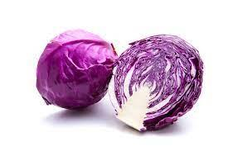  Chou rouge
,

Le but de cette épreuve est de déterminer si la phénolphtaléine peut être remplacée par le jus de chou rouge comme indicateur coloré lors du titrage de l’acide éthanoïque du vinaigre par une solution d’hydroxyde de sodium.

INFORMATIONS MISES À DISPOSITION DU CANDIDAT

La phénolphtaléine
- Classification de la substance :
    - cancérogénicité, catégorie 1B
    - mutagénicité sur les cellules germinales, catégorie 2
    - toxicité pour la reproduction, catégorie 2
- Pictogramme de danger :

Classification des agents chimiques Cancérogènes, Mutagènes ou toxiques pour la Reproduction (Journal Officiel de l’Union Européenne, annexe I du règlement (CE) n° 1272/2008)

 | Catégories
 | 1A | 1B | 2
Cancérogénicité | substances dont le potentiel cancérogène pour l’être humain est avéré | substances dont le potentiel cancérogène pour l’être humain est présumé | substances dont le potentiel cancérogène pour l’être humain est suspecté
Mutagénicité | substances dont la capacité d’induire des mutations héréditaires est avérée | substances dont la capacité d’induire des mutations héréditaires est présumée | substances dont la capacité d’induire des mutations héréditaires est suspectée
Toxicité pour la reproduction | substances dont la toxicité pour la reproduction humaine est avérée | substances dont la toxicité pour la reproduction humaine est présumée | substances dont la toxicité pour la reproduction humaine est suspectée

d’après le site internet : https://eur-lex.europa.eu/
Les 12 principes de la chimie verte

« Produire plus et mieux tout en consommant et en rejetant moins », tel est l’enjeu de la chimie verte, concept qui date des années 90 et dont les principes fondateurs sont au nombre de douze :
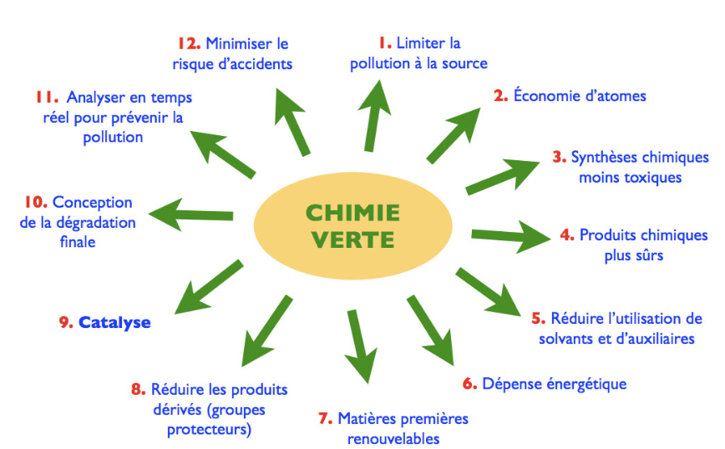
d’après le site Internet du centre en chimie verte et catalyse
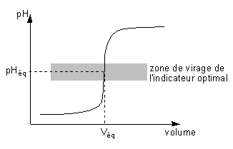
Choix d’un indicateur coloré lors d’un titrage colorimétrique

L’indicateur coloré doit changer de couleur lors du saut de pH, c’est-à-dire à l’équivalence du titrage.

d’après le site internet : https://culturesciences.chimie.ens.fr/

Les couleurs du jus de chou rouge

La couleur du jus de chou rouge dépend fortement du pH de la solution. En plus des teintes violette ou bleue, observées à un pH proche de 7, il peut également, sur d’autres gammes de pH, se teinter en rouge, vert, jaune…

TRAVAIL À EFFECTUER

- Utilisation de la molécule de phénolphtaléine (10 minutes conseillées)

À l’aide des informations mises à disposition, citer au moins une raison justifiant l’établissement d’une Fiche d’Aide à la Substitution de la phénolphtaléine.

La phénolphtaléine présente de nombreux risques pour la santé, en effet cette substance est classsé de type 1B en cancérogénité, soit qu’elle a un potentiel cancérogène pour l’être humain présumé.

Citer, en justifiant votre réponse, l’un des principes de la chimie verte que l’utilisation de la phénolphtaléine ne respecte pas.

L’utilisation de phénolphtaléine ne respecte pas le 4ème principe de la chimie verte qui préconise l’utilisation de “produits chimiques plus sûrs”, ce qui n’est pas le cas de l’utilisation de cette molécule car elle est cancérigène.

- Le jus de chou rouge comme indicateur coloré (40 minutes conseillées)

2.1. On souhaite préparer 50,0 mL d’une solution notée S en diluant d’un facteur 10 le vinaigre à disposition. Rassembler le matériel nécessaire à la réalisation de cette solution.

Fiole jaugée de 50 mL, Pipetteur, pipette jaugée de 5 mL, Bécher (à volume supérieur que la pipette), Pissette d’eau distillée

 | APPEL n°1
🖐 | Appeler le professeur pour lui présenter le matériel choisi ou en cas de difficulté | 🖐

Préparer la solution S à l’aide du matériel choisi.
2.2. À l’aide des informations et du matériel mis à disposition, proposer un protocole expérimental qui permette de vérifier que le jus de chou rouge peut être utilisé comme indicateur coloré lors du titrage de 10,0 mL de la solution S par une solution d’hydroxyde de sodium de concentration C_{b} = 0,10 mol·L^{–1}.

Pour cela, schématiser le dispositif expérimental, indiquer les informations à relever au cours du titrage et expliquer comment les exploiter.

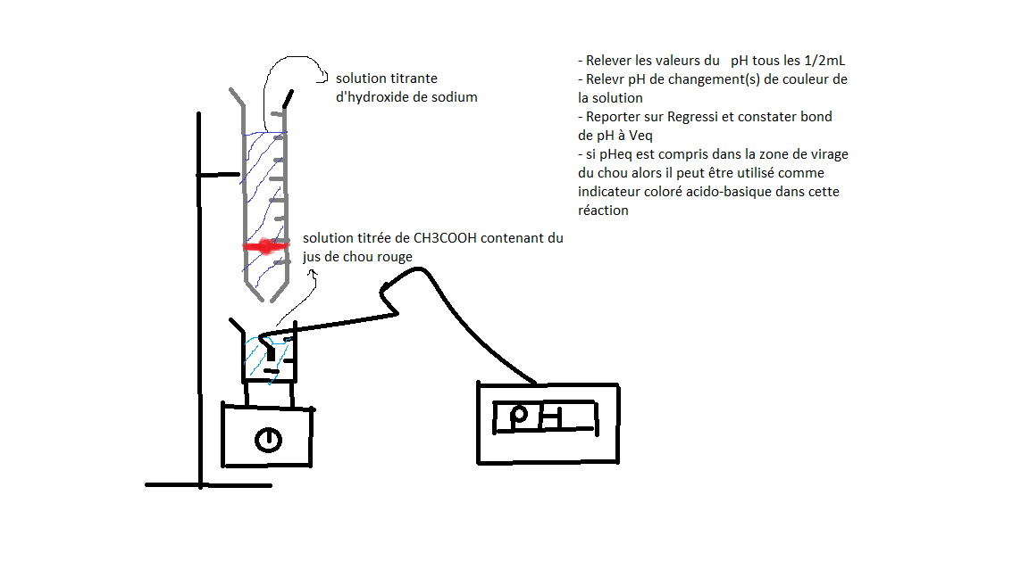

 | APPEL n°2
🖐 | Appeler le professeur pour lui présenter le protocole ou en cas de difficulté | 🖐

Mettre en œuvre le protocole proposé.

- Comparaison entre la phénolphtaléine et le jus de chou rouge (10 minutes conseillées)

La phénolphtaléine a longtemps été utilisée comme indicateur coloré pour ce type de titrage.

Conclure quant à la possibilité de substitution de la phénolphtaléine par le jus de chou rouge pour le titrage de la solution S réalisé.
Si l’une des zones de virage du jus de chou correspond plus ou moins à celle de la phénolphtaléine, soit que le jus de chou rouge a une zone de virage centré autour du pH eq de ce type de titrage alors on peut en conclure s’il y a possibilité de substitution.

 | APPEL FACULTATIF
🖐 | Appeler le professeur en cas de difficulté | 🖐

Défaire le montage et ranger la paillasse avant de quitter la salle.

